Диски
История дисков (лента, барабаны, HDD). Анатомия HDD (электроника, механика, магнитный слой), HDD и SSD. Адресация диска (CHS, ECHS, LBA).

Оглавление
Зачем нужны диски
Анатомия HDD
SSD-диски
Адресация жесткого диска
CHS
Large
Адресация ECHS
LBA
Кластер
Практическое задание
Дополнительные материалы
Используемая литература

Зачем нужны диски
Сама задача записи и хранения информации стара как мир. Человек изобрел письменность, знаки, научился записывать информацию на камне, бересте, пергаменте, бумаге. Еще до появления компьютеров люди записывали машиночитаемую информацию в виде лент, дисков, барабанов, перфокарт для музыкальных воспроизводящих устройств и ткацких станков. Этот опыт использовали и в дальнейшем, при создании компьютеров общего назначения.
В отличие от специализированных компьютеров, они требовали использования памяти для хранения программ и данных. В абстрактной машине Тьюринга есть исполняющее устройство и лента, читая которую исполняющее устройство выполняет программу. При этом очень скоро возникла потребность разделять память на ОЗУ, ПЗУ и ВЗУ.
- ОЗУ — оперативное запоминающее устройство (RAM — Random Access Memory). К ОЗУ относятся регистры и кеши процессора, а также микросхемы памяти (довольно быстрой, но дорогой), в которой помещаются программы и обрабатываемые данные во время работы компьютера. ОЗУ хранит данные, только когда компьютер включен. При выключении или перезагрузке данные в ОЗУ теряются. Современные компьютеры могут работать только с данными, которые хранятся в ОЗУ, в ином случае они должны быть загружены (считаны в ОЗУ). Чем быстрее память, тем она дороже. Самая дорогая память — регистры процессора. Кеш-память процессора дешевле ее, но дороже, чем оперативная.
- ВЗУ — внешнее запоминающее устройство. При этих словах возникают ассоциации с дискетами, флешками, CD- и DVD-дисками, но на самом деле даже встроенный Hard Drive (винчестер) тоже является ВЗУ (хотя и находится внутри корпуса). ВЗУ позволяет сохранять информацию даже при выключенном компьютере. Может входить в состав машины (и содержать операционную систему, программы, документы), а может быть съемным и использоваться для хранения архивов или переноса информации (DVD-диски, SD-карты и т. д.). Контроллеры дисков могут содержать также кеш-память, микросхемы ОЗУ, которые позволяют частично ускорить доступ к медленной памяти, промежуточно сохраняя ее в кеш-памяти.
- ПЗУ — постоянное запоминающее устройство (ROM-Read Only Memory). Как правило, это микросхема. ПЗУ быстрее, чем ВЗУ, но медленнее, чем ОЗУ. Разберемся, зачем оно необходимо. Когда компьютер только включили, в нем нет программы для выполнения. Поэтому процессор вместо ОЗУ начинает читать информацию из ПЗУ. Это первичные настройки и программа, которая дальше реализует простейшие механизмы ввода-вывода, что позволит загрузить в ОЗУ с диска нужные программы и компоненты операционной системы. Далее с оперативным запоминающим устройством будет работать уже процессор.
На этом занятии поговорим о дисках.
Сначала информацию хранили на перфолентах и перфокартах. Цифровые записи на бумаге делать было неудобно, и о длительной сохранности говорить не приходилось. Хотя похожий тип записи все равно продолжает использоваться для коротких сообщений и получил новую жизнь в виде QR- и штрихкодов.
В дальнейшем использовали магнитные ленты, а затем и магнитные барабаны.
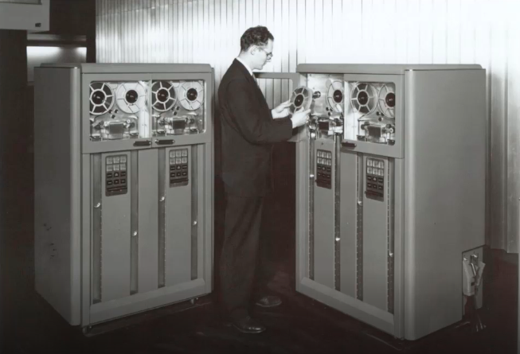
Впервые ленты были применены 1951 году в ЭВМ UNIVAC-1. Использовались ленты в IBM System/360.
В 80-х годах ХХ века в домашних компьютерах (БК, ZX-Spectrum) для хранения использовались самые обычные кассеты и бытовые магнитофоны.
У лент в качестве носителя для записи цифровой информации есть как достоинства, так и недостатки.
Ленты используются и сейчас — как устройства для архивирования (стримеры).
Очевидные достоинства — надежность и большой объем записанной информации. Так как плотность записи данных на единицу площади достаточно низкая, ленты хранят информацию гораздо дольше, чем диски.
Недостатки — очень долгий поиск информации. Сначала нужно отмотать катушку на нужное место и лишь потом начать читать. Скорость современных стримеров приближается к скорости диска, но проблема с произвольным доступом остается. Поэтому современные стримеры сначала полностью считывают всю информацию и лишь потом оттуда извлекают нужные нам данные.
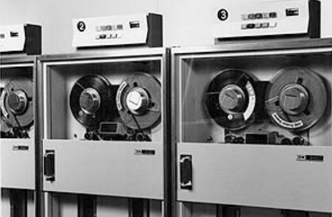
Накопители на магнитных лентах
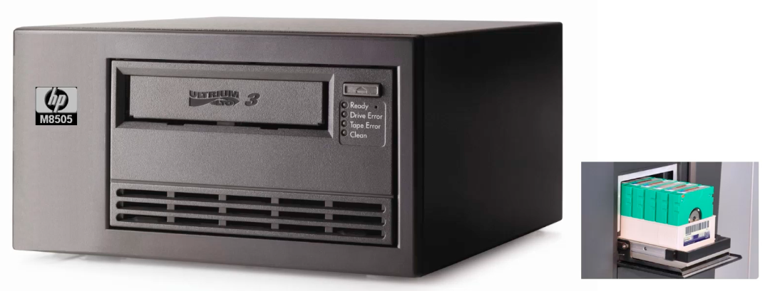
Стример
Надежность ленточных кассет также обусловлена тем, что механические части, присутствующие в кассете, не критически важны для сохранности информации. Чего нельзя сказать о современных устройствах, где головка может повредить данные на магнитном диске. Ленты могут храниться в помещениях с вибрацией, с перепадами температур.
Ленточные накопители используют для архивирования данных все крупные компании.
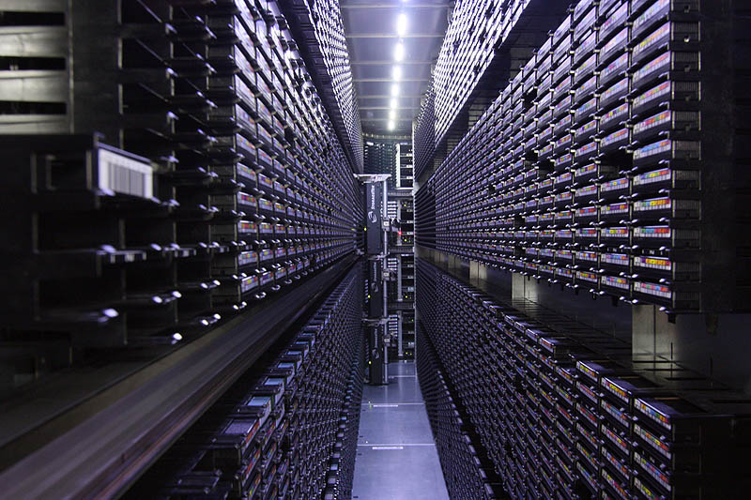
Современная ленточная библиотека

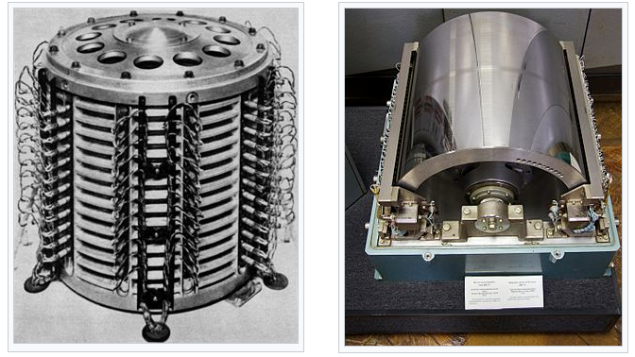
Магнитные барабаны:
Слева: для польского компьютера ZAM-41
Справа: советского производства
Источники:
https://commons.wikimedia.org/w/index.php?curid=239809
https://commons.wikimedia.org/w/index.php?curid=6358185
Следующим шагом в развития этого вида носителей были магнитные барабаны.
Они представляли собой вращающийся цилиндр, внешняя поверхность которого была покрыта ферромагнитным слоем. Он образовывал магнитные дорожки, опоясывавшие цилиндр. Каждая дорожка считывалась отдельной головкой.
В отличие от современных жестких дисков, на этих носителях информация записывалась на внешней стороне барабана, а не на плоской поверхности диска.
Такой подход решал проблему произвольного доступа к информации. Цилиндр постоянно вращался, головка в определенный момент позиционировалась на нужном месте дорожки и считывала информацию, так что не требовалось перематывать бобину.
Магнитные барабаны были довольно громоздкими, и через некоторое время их вытеснили жесткие диски.
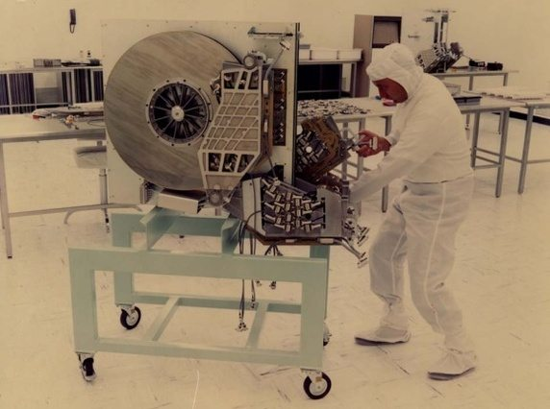
250 MB HDD 1979 года для ibm 1956.
Следующий этап — жесткие диски. HDD — Hard Disk Drive — они включали в себя несколько дисков, головки и контроллер, предназначались для постоянного хранения информации на компьютере.
Похожим образом устроены гибкие диски (дискеты — FDD — Floppy DiskDrive), но есть и отличие от жестких дисков: в дискетах не было ни головок, ни контроллера. Так что дисковод с контроллером и головками работал со сменными носителями.
В дальнейшем дискеты (FDD) были вытеснены CD-ROM (CD-R, CD-RW), а потом и DVD-ROM (DVD-R, DVD-RW) которые применялись сначала в качестве носителя дистрибутивов, а затем и для архивирования и обмена информацией (CD-RW). CD-RW не позволяли быстро копировать файлы и поэтому обычно использовались для обмена большими объемами данных.
В качестве механизма для обмена информацией дискеты были окончательно вытеснены флеш-накопителями. Они не содержат движущихся частей и включают матрицу, подобную матрице оперативной памяти. При этом, в отличие от RAM, во флеш-памяти каждая ячейка содержит затвор, который не требует постоянного питания. Ограничением флеш-памяти является количество циклов перезаписи. Флеш-накопители более быстрые, чем HDD, но пока еще более дорогие. Со временем емкости флеш-накопителей растут, а стоимость падает. Если изначально флеш-технология использовалась в ПЗУ, а потом для внешних накопителей, то сейчас флеш-накопители все чаще используются и в качестве постоянных дисков — как альтернатива HDD и SSD (solid state disk).
Когда компьютер включен, оперативная память и жесткий диск могут применяться для хранения информации и частично разделяют эту функцию: жесткий диск служит для выполнения задач оперативной памяти (файл или раздел подкачки), оперативная память может эмулировать жесткий диск (что часто применяется в Live-CD комплектах ОС). Для системы диск выглядит как действительно существующий, но при выключении питания данные не сохраняются. Одним из вариантов загрузки операционных систем (с дискеты, Live-CD; он даже применяется в Linux: initrd) является распаковка из архива образа диска и работа с таким RAM-диском.
Недостатки RAM-диска — недолговременная память, потребность в питании, а достоинство — очень высокая скорость работы.
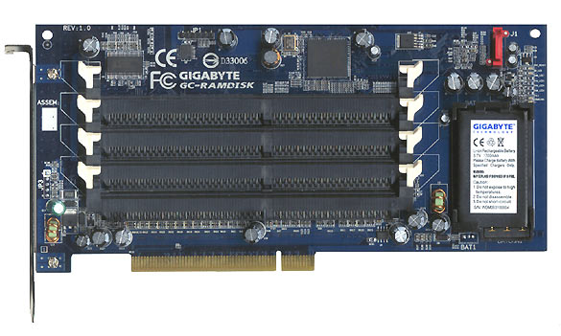
i-RAM. Обратите внимание на слоты для планок оперативной памяти и аккумулятор
Из экзотичных и редко применяющихся, но существующих альтернатив жестким дискам стоит назвать варианты использования RAM-памяти как долговременной. Если снабдить микросхемы памяти аккумулятором и контроллером, который позволит ЭВМ воспринимать данную память как диск, получится реализация быстрого устройства, сохраняющего данные условно без питания. Такая технология называется i-RAM.
Но все же основная тенденция сейчас — распространение SSD-дисков, как в настольных компьютерах и ноутбуках, так и в серверных решениях. Широко применяются HDD- и SSD-накопители, для архивирования по-прежнему используются и ленточные накопители.

Анатомия HDD
Жесткий диск — HDD (Hard Disk Drive) — состоит из электроники, механики и магнитных носителей информации.
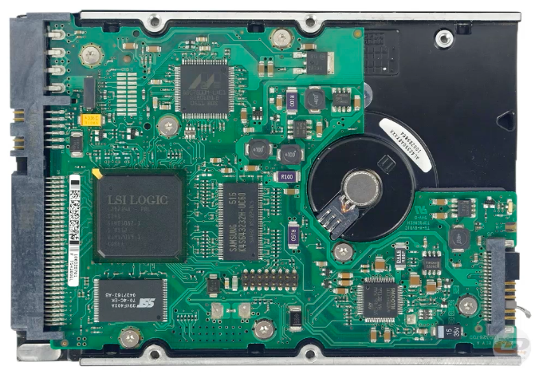
Контроллер жесткого диска
Снизу диска расположена плата — контроллер жесткого диска. Именно на микросхемах данной платы содержится прошивка этого контроллера. Здесь происходят преобразования адреса, предоставленного ЭВМ в физическую адресацию диска. Электроника — наиболее некритичный компонент диска. Если электроника «сгорит», мы можем купить или найти точно такой же диск (диск-донор), переставить с него плату и восстановить данные.
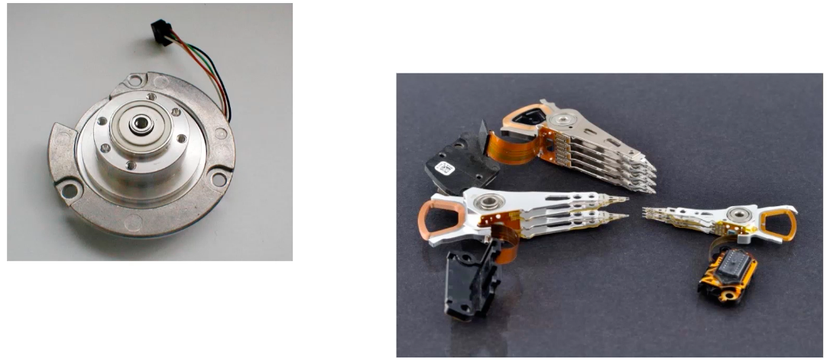
Механика жесткого диска
Механика — электромагнитный мотор и блок головок, который считывает информацию с поверхности. Механические части содержатся внутри корпуса диска. Головки не касаются поверхности — такой подход реализован для продления срока службы ферромагнетика. Расстояние между головкой и диском столь мало, что туда не может поместиться даже пылинка. Если открыть жесткий диск, то в герметичное пространство попадет пыль, диск и информация повредятся. Если в диске повреждена механика, то его следует отнести в специализированный центр, где есть «чистая» комната для работы с механическими частями.
Следующий компонент — магнитные пластины, на которых и происходит запись информации. Если эта часть будет повреждена, то методами, доступными обычному человеку, восстановить данные невозможно. Для уничтожения информации также используют повреждения магнитного диска («простреливают» жесткий диск). Но даже если после «уничтожения» секретная или конфиденциальная информация попадет к тем, у кого есть достаточный бюджет и спецтехника, восстановить данные будет возможно.
Существуют гелиевые жесткие диски, внутри корпуса которых находится не воздух, а инертный газ гелий. Такие жесткие диски более экономно расходуют электричество, так как на раскрутку шпинделя диска требуется меньше энергии (из-за сниженного сопротивления), отсутствует турбулентность, достигается большая точность позиционирования и — как следствие — большая плотность записи и емкость.
Можно получить емкость от 6 Тб и более (до 12 Тб).
HDD содержит набор дисков и головок, причем на каждом диске присутствуют кольцевые дорожки. Для доступа к ним используется «сектор» — участок дорожки жесткого диска и минимальная единица хранения информации на диске.

SSD-диски
Отдельно поговорим о Solid State Drive — твердотельных дисках.
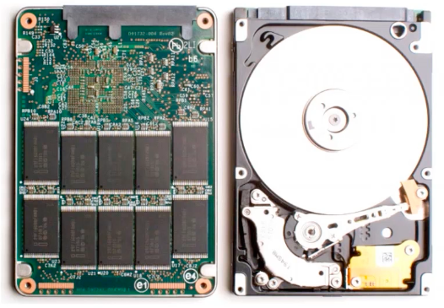
Сравнение твердотельного и жесткого дисков
Самая медленная часть жестких дисков — механика. Если данные расположены рядом, то диск работает относительно быстро, но если мы хотим честно проверить его скорость, то будем читать данные с произвольным доступом, в разных чертах. В SSD-диске отсутствуют движущие части. Основой SSD-диска является транзистор с плавающим затвором. Такие транзисторы способны сохранять заряд плавающего затвора, изолированного от других компонентов транзистора, даже при отсутствии напряжения. Соответственно, меняя данный заряд, можно сохранять информацию. Матрицы из таких затворов образуют память твердотельных накопителей.
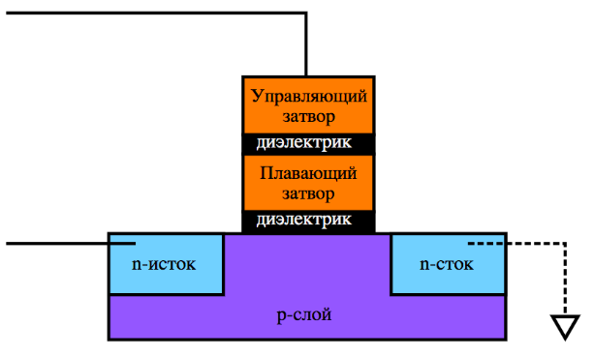
https://upload.wikimedia.org/wikipedia/commons/3/30/Floating-gate-transistor.svg
Существуют варианты NOR- и NAND-компоновки транзисторов.
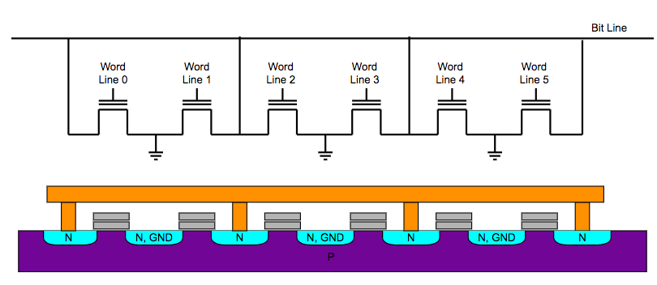
NOR — двумерная матрица проводников
https://upload.wikimedia.org/wikipedia/commons/d/dd/NOR_flash_layout.svg
NOR обладает более быстрым доступом, но меньшей плотностью. Применяются во встраиваемых системах и благодаря высокой скорости непосредственно используются процессорами как память с исполняемой программой.
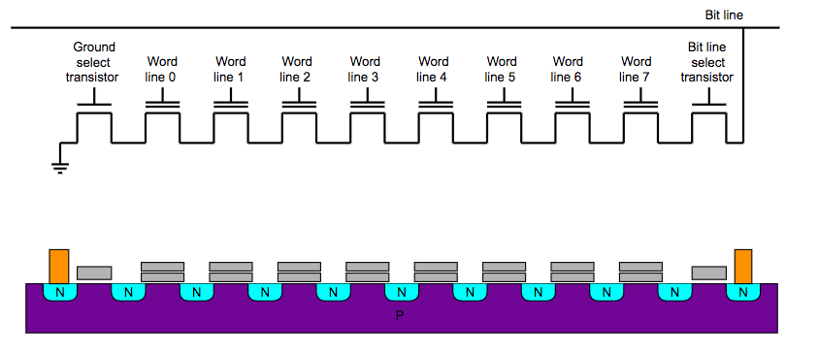
NAND — ggghh
https://upload.wikimedia.org/wikipedia/commons/f/f5/Nand_flash_structure.svg
NAND — более медленная память, но позволяет организовать большую емкость. По принципу NAND устроены флеш- и SSD-накопители. Несмотря на более медленную скорость NAND в сравнении с NOR, организованные на основе NAND SSD-диски более быстрые, чем HDD.

Адресация жесткого диска
На диск с обеих сторон нанесено ферромагнитное покрытие, поэтому один диск обслуживают две головки — таким образом, головок в два раза больше, чем дисков. На каждой из сторон диска имеются замкнутые (кольцевые) дорожки. Благодаря шаговому двигателю привод головок может перемещаться от внешних дорожек-колец к внутренним.
Шаговый двигатель перемещает головки на нужный радиус.
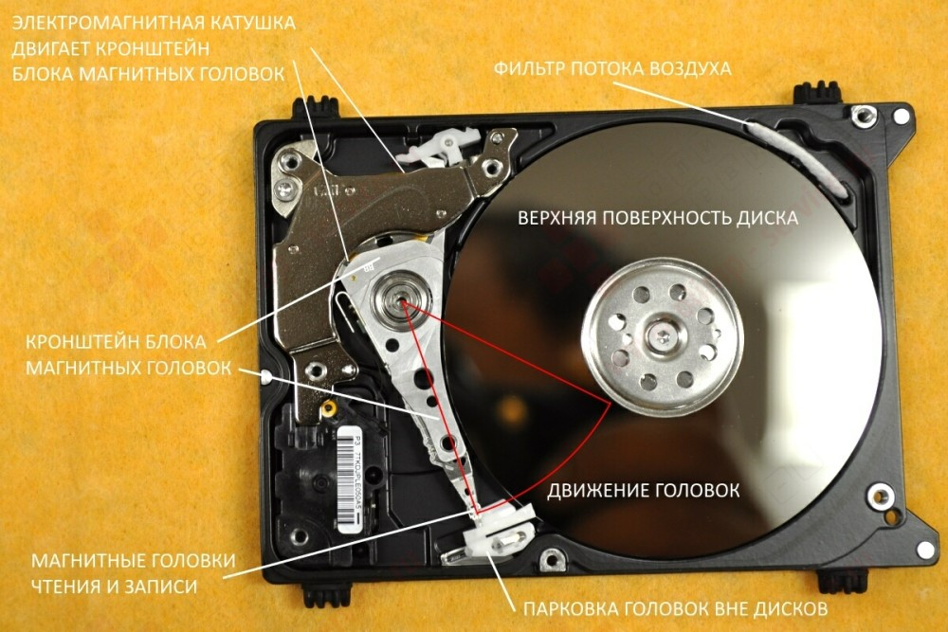

CHS
Итак, головки на диске перемещаются между дорожками. Привод головок перемещает головки только от диска к диску (точнее, все головки перемещаются от цилиндра к цилиндру). В выключенном состоянии головки находятся за пределами диска в парковочной зоне, чтобы поверхность диска не портилась. Более того, во время работы головки также не касаются диска — они парят в потоке воздуха.
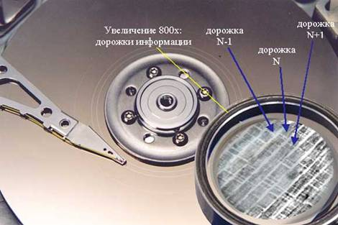
Головки движутся синхронно — таким образом, речь идет не о чтении конкретной дорожки, а о чтении дорожек всех дисков одного радиуса разом. Дорожки одного радиуса называются цилиндром.
Для позиционирования информации на дорожках / цилиндрах используется понятие «сектор»: чтобы позиционировать сектор, нужно указать цилиндр, номер головки и собственно сектор. Такая система получила название CHS (Cylinder, Head, Sector).
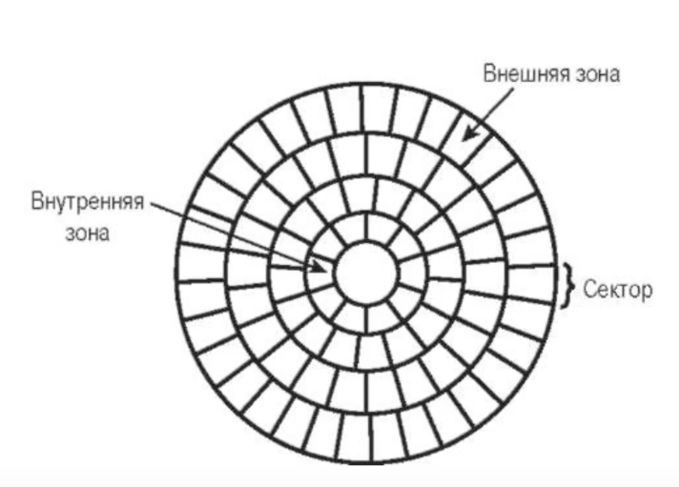
В одной дорожке всегда 63 сектора. Секторы нумеруются от 1 до 63. Размер 1 сектора — 512 байт.
Сектор — участок дорожки. Сектор — минимальная единица хранения информации на диске. Если запишем на диск 1 байт информации, на диске будет занято 512 байт. Если мы к этой информации добавим еще 1 байт, все равно будет занято 512 байт, пока мы не займем 513 байт. Тогда у нас будет занято два сектора.
Логично, что такая система не может быть применена, например, к флеш-дискам.

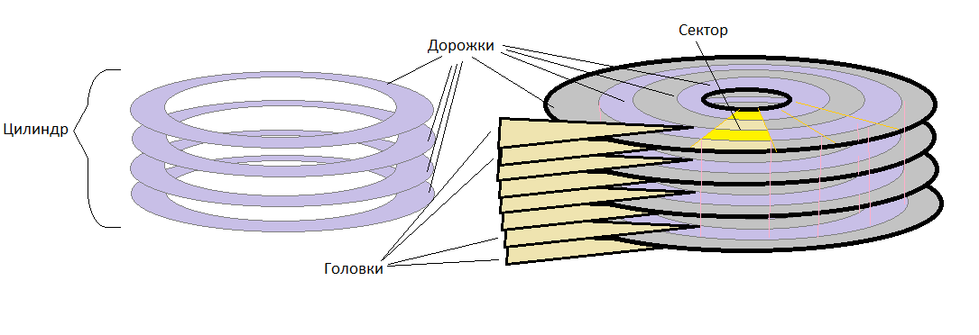
CHS — цилиндр, головки, секторы
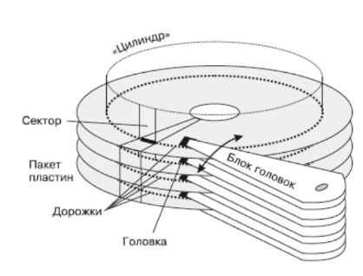
CHS — цилиндр, головки, секторы
Чтобы определить, какие данные считать, нам нужно знать номер дорожки и номер сектора в этой дорожки. Считывание происходит с помощью блока головок. На одну поверхность диска приходит номер головки. Головка идентифицирует, с какой дорожки считывать, так как дорожки с одним номером присутствуют на всех дисках.
В BIOS на адресацию CHS выделено 3 блока данных.
- 10 бит на цилиндры, что дает 2¹⁰ = 1024 цилиндра.
- 8 бит на головки, что дает 2⁸ = 256 — это перебор, так как ни один диск не позволяет использовать 256 головок, а вот количество цилиндров давно превышает 1024.
- 6 бит на секторы. Хватило бы на 64, но так как нумерация с 1, то 63. (2⁶ – 1=63).
Умножим число цилиндров, число головок, число секторов и размер сектора — получим порядка 7 Гб.
1024 × 256 × 63 × 512 = 8455716864 = 7,875 Gib
Но ограничение ATA не позволяет использовать более 16 головок, поэтому:
1024 × 16 × 63 × 512 = 528482304 = 503 MiB

Large
Рост объема дисков не мог позволить BIOS работать с физическими параметрами диска. Тогда контроллеры стали сообщать системе «виртуальные» данные о дисках, головках, секторах. В результате число головок оказывалось больше, чем могло быть на самом деле.
Одна из таких систем получила именование Large. В Large логических головок было в два раза больше, чем физических, а цилиндров, напротив, в два раза меньше.
Контроллер преобразовывал данные из логического представления в физическое, однако это приводило к проблемам в работе низкоуровневых средств для работы с дисками.

Адресация ECHS
Попыткой решить ограничения CHS и преодолеть лимит в 500 Мб стала адресация ECHS (extended CHS). При инициализации диска задавалось количество головок, 128 или 240. Исходя из этого происходил пересчет цилиндров (секторов по-прежнему 63). ECHS не соответствовал физической структуре диска, конвертация из ECHS в CHS производилась внутри контроллера диска. И мы не в курсе, что на самом деле внутри жесткого диска. Только производитель знает о структуре данных внутри диска, мы же общаемся с контроллером, используя логическую адресацию.
Теперь мы имеем:
- 1024 цилиндра;
- 128 или 240 головок;
- 63 сектора.
Всего мы могли адресовать до 3 или 7 Гб.
1024 × 128 × 63 × 512 = 4227858432 = 3,9375 GiB
1024 × 240 × 63 × 512 = 7927234560 = 7?3828125 GiB
Продолжать развивать способы адресации в том же ключе, используя координатную сетку, было невыгодно. Невозможно предсказать развитие индустрии и понять, что нужно увеличивать: дорожки, головки или секторы. Гораздо интереснее использовать уникальный номер каждого сектора. Это позволило бы решить вопрос распределения данных между адресами. Так была создана LBA -адресация.
Возникла новая схема работы — LBA (Logical Block Addressing).

LBA
LBA позволял пронумеровать все блоки: теперь контроллер не сообщает физическую геометрию диска.
Номера блоков рассчитываются по формуле:
Адрес_блока_LBA = номер_цилиндра * Кол-во_головок * Количество_секторов_в_дорожке + номер_головки * Количество_секторов_в_дорожке + Номер_сектора — 1
Таким образом, первый блок (Цилиндр 0, Головка 0, Сектор 1) получает номер 0.
Первый тип адресации LBA был 22-битным и позволял адресовать 2 Гб.
LBA22: 2²² × 512 = 2147483648 = 2 Gib
Но винчестеры быстро преодолели этот порог. И сейчас строка адресации 48-битная. Максимально можно адресовать 128 петабайт, и ни один носитель пока не подошел даже близко к этому порогу.
LBA48: 2⁴⁸ × 512 = 131072 Gib = 128 PiB

Кластер
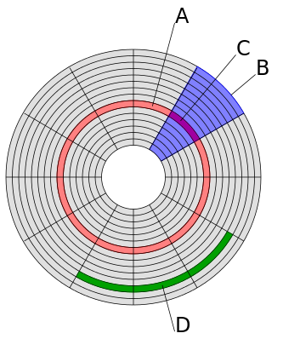
A — дорожка, B — геометрический сектор, C — сектор дорожки, D — кластер
Кластер, как правило, состоит из нескольких соседних секторов дорожки, хотя может и из одного. Часто файловые системы оперируют кластерами, и кластер является минимальным размером, выделяемым для файла. Например, в DOS для FAT16, если размер кластера составлял 2 Кб, а требовалось записать на диск файл размером в 4 байта, для записи фактически отводился весь кластер (несмотря на то, что в оглавлении файловой системы было указано, что размер файла — 4 байта, физически файл занимал все 2 Кб).

Практическое задание
Ответьте на следующие вопросы в Google Docs, максимально подробно расписав, почему вы так считаете. Приложите ссылку на документ к уроку.
- В чем плюсы ленточного накопителя?
- Что такое цилиндр?
- В чем плюсы адресации LBA?
- Для чего была придумана адресация ECHS?
- Что такое SSD?
- Что такое сектор?
- Почему попадание пыли в корпус HDD приведет к его поломке?
- Как узнать емкость HDD, если мы знаем его технические характеристики (cylinder, head)?
- Может ли диск в одну единицу времени считывать 2 и более блока данных?
- Почему в IT-мире существует деление памяти на HDD, RAM, CACHE и т. д.?
Задачи со * предназначены для продвинутых учеников.

Дополнительные материалы
- Модульные ленточные библиотеки.
- Накопители на магнитных дисках (МД).

Используемая литература
Для подготовки данного методического пособия были использованы следующие ресурсы:
- Tape Library Autoloader.
- Флеш-память.
- Накопители на магнитных дисках (МД).
- Магнитный барабан.
- i-RAM.
- Как устроен переносной жесткий диск.
- Физические основы восстановления информации на жестких дисках.
- CHS.

